RESOLUCIÓN DEL CONSEJO GENERAL DEL INSTITUTO ELECTORAL Y DE PARTICIPACIÓN CIUDADANA DEL ESTADO DE JALISCO, RELATIVO AL RECURSO DE REVISIÓN RADICADO CON EL NÚMERO REV-003/2022, PROMOVIDO POR EL PARTIDO POLÍTICO MORENA POR CONDUCTO DE SU REPRESENTANTE ANTE ESTE ÓRGANO COLEGIADO, EL CIUDADANO JAIME HERNÁNDEZ ORTIZ.

Vistos para resolver los autos del expediente identificado con el número citado al rubro, formado con motivo del Recurso de Revisión promovido por Jaime Hernández Ortiz, contra el acuerdo de dieciocho de marzo de dos mil veintidós, dictado por la Secretaría Ejecutiva del Instituto Electoral y de Participación Ciudadana del Estado de Jalisco.

A N T E C E D E N T E S

1. Presentación de solicitud de información. El once de marzo, se presentó ante Oficialía de Partes del Instituto Electoral, escrito firmado por el representante propietario del partido político Morena, registrado bajo el folio 00341, mediante el cual solicitó información en relación al ejercicio de difusión y promoción del mecanismo de participación ciudadana de revocación de mandato.

2. Respuesta a la solicitud de información. Mediante oficio 589/2022 signado por el Secretario Ejecutivo del Instituto Electoral, el veintidós de marzo, notificó al partido actor el acuerdo de dieciocho del referido mes.

3. Presentación del medio de impugnación. Inconforme con la respuesta, el partido político Morena, por conducto de su representante propietario ante el Consejo General del Instituto Electoral, el treinta de marzo, presentó recurso de apelación ante el Tribunal Electoral del Estado de Jalisco.

4. Sentencia de rencauzamiento. Por resolución de veintisiete de abril, dictada en el recurso de apelación RAP-008/2022, el Tribunal Electoral del Estado de Jalisco, determinó lo siguiente:
RESOLUTIVOS

PRIMERO. La jurisdicción y competencia del…

SEGUNDO. Es improcedente el recurso de apelación, en los términos precisados en esta sentencia.

TERCERO. Se reencauza el presente medio de impugnación a Recurso de Revisión previsto en el Código Electoral del Estado de Jalisco, para los efectos Precisados en esta resolución.

CUARTO. Se instruye a la Secretaria General de Acuerdos de este Tribunal Electoral, realice los trámites Necesarios para el debido cumplimiento de la presente resolución.

5. Notificación de la sentencia del Tribunal Electoral del Estado de Jalisco. Por oficio ACT/144/2022, suscrito por la Actuario del referido tribunal de seis de julio, registrado con el folio 00873, fue remitida la demanda y sus anexos, así como copia certificada de la resolución citada en párrafos precedentes.

6. Acuerdo tiene por recibido y se reservan actuaciones. Por acuerdo de once de agosto, entre otros se tuvo por recibido el presente recurso de revisión y se reservaron actuaciones para que el Consejo General del Instituto Electoral resuelva lo conducente.

C O N S I D E R A C I O N E S

I. COMPETENCIA. El Consejo General del Instituto Electoral es competente para conocer y resolver el presente recurso, ello en razón de que se controvierte un acuerdo administrativo emitido por la Secretaría Ejecutiva de este organismo electoral.

II. CAUSALES DE IMPROCEDENCIA. Determinada la competencia de este órgano electoral en el presente recurso, se considera oportuno analizar las causales de desechamiento e improcedencia que pudieran actualizarse, por ser de examen preferente y orden público.

En ese tenor, a juicio de este órgano colegiado, se estima que, procede desechar el presente recurso de revisión, por actualizarse la causal de desechamiento, prevista en el artículo 508, párrafo 1, fracción III, con relación al 509, párrafo 1, fracción IV del Código Electoral, ya que el recurso se presentó de forma extemporánea.

Esto es así, toda vez que, el primero de los artículos en mención establece que procede desechar un medio de impugnación cuando la notoria improcedencia derive de las disposiciones del código, y es el segundo numeral, el que señala que los medios de impugnación previstos en el ordenamiento legal invocado serán improcedentes, entre otros, cuando el acto o resolución se hayan consentido expresamente entendiéndose por ello, las manifestaciones de voluntad que entrañen ese consentimiento o no se presenten los medios de impugnación dentro de los plazos señalados en el Código.

En efecto en el asunto de mérito, la parte actora pretende impugnar actos que han sido consentidos en virtud de no haber presentado medio de impugnación dentro de los plazos requeridos, de conformidad con los siguientes argumentos:

El artículo 504, párrafo 1, del código comicial establece que las disposiciones del Título Segundo del Libro Séptimo, rigen para el trámite, sustanciación y resolución de todos los medios de impugnación, con excepción de las reglas particulares señaladas expresamente para cada uno de ellos.

Por su parte el numeral 583 del código electoral local, dispone que el recurso de revisión deberá interponerse dentro de los tres días siguientes a aquél en que se hubiese notificado el acto o resolución que se recurra.

A su vez, para el cómputo de los plazos el artículo 505, párrafo 3 del código electoral, establece que cuando la violación reclamada en el medio de impugnación no se produzca durante el desarrollo de un proceso electoral ordinario o extraordinario, el cómputo de los plazos se hará contando solamente los días hábiles, debiendo entenderse como tales todos los días a excepción de los sábados, domingos, y los inhábiles en términos de ley.

Por otra parte, el artículo 547, párrafo 2 del ordenamiento legal invocado, dispone que las notificaciones a que se refiere dicho ordenamiento surtirán sus efectos el mismo día en que se practiquen.

En ese orden de ideas, atento a lo dispuesto en los dispositivos legales citados, así como de la fecha de la notificación del oficio 589/2022 Secretaría Ejecutiva y de la notificación realizada vía correo electrónico, se tiene que la fecha en que tuvo conocimiento el impugnante del acuerdo combatido, es el veintidós de marzo de la presente anualidad, tal como se desprende en las imágenes siguientes:

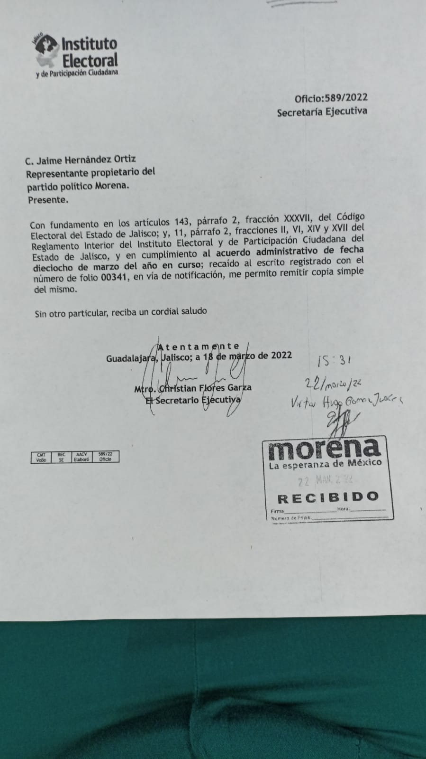 | 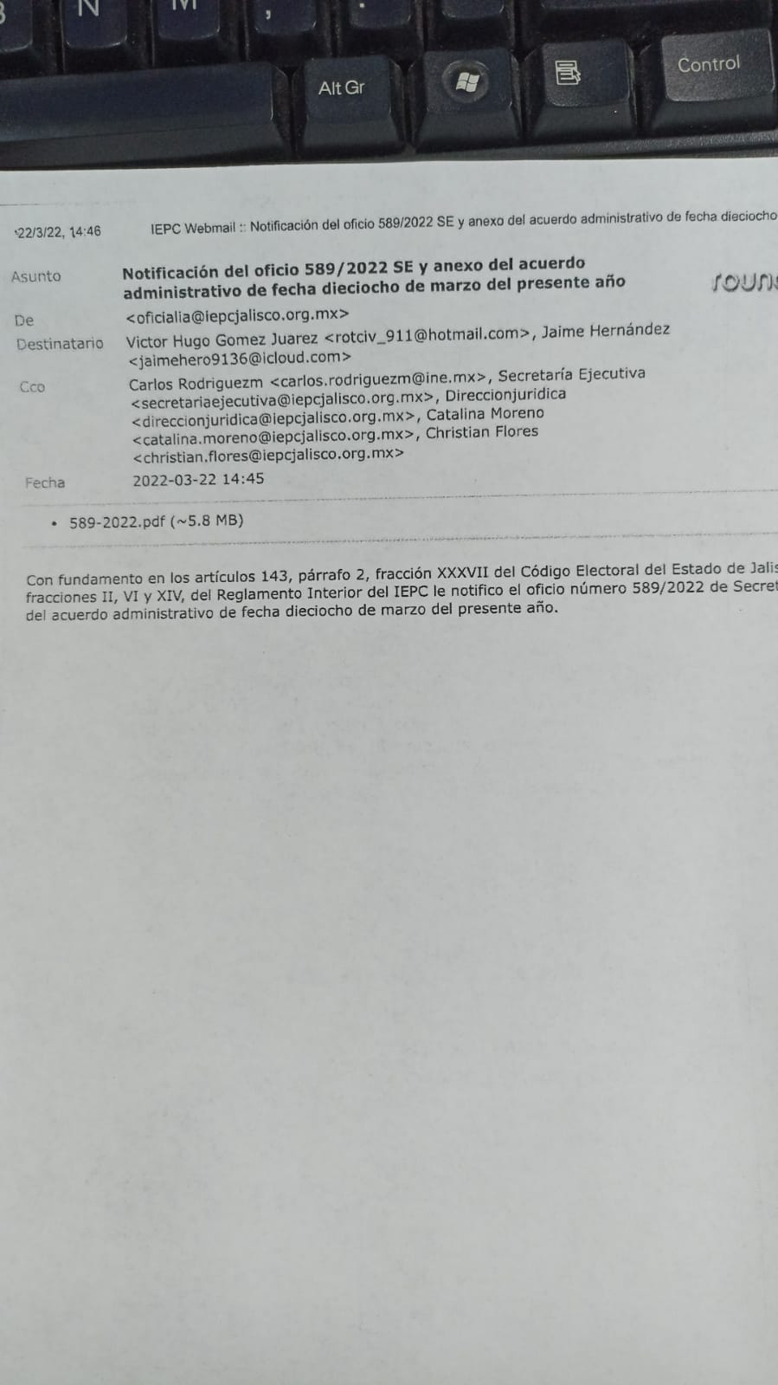

Así mismo, del examen del escrito de demanda, se advierte que el actor señala lo siguiente:

“…
IV. Identificar el acto o resolución impugnada y al responsable del mismo; Escrito de contestación emitido por el Instituto Electoral y de Participación Ciudadana del Estado de Jalisco, de fecha 18 de marzo de 2022, notificado a este representante del partido de Morena en 22 de marzo de 2022, derivado del escrito de solicitud de información…”
(Lo resaltado es propio)

En consecuencia, si el promovente fue notificado del acuerdo combatido el veintidós de marzo, la referida notificación surte efectos el mismo día de conformidad con los dispositivos citados, de forma que el término de tres días para su impugnación corrió del veintitrés al veinticinco de marzo.

En síntesis, la oportunidad en la presentación de la demanda del medio de impugnación, se ilustra en el siguiente cuadro:

LA PARTE ACTORA SE HACE SABEDORA DEL ACUERDO ADMINISTRATIVO | SURTIÓ EFECTOS | PLAZO PARA LA INTERPOSICIÓN DEL MEDIO DE IMPUGNACIÓN | CONCLUSIÓN  DEL PLAZO | PRESENTACIÓN DE DEMANDA
22 de  Marzo | 22 de  marzo | 23, 24 y 25, todos de marzo | 25  de marzo | 30  de marzo

En esas condiciones, si el escrito de demanda se presentó el treinta de marzo; tal como se aprecia del acuse de recibo, resulta evidente la extemporaneidad en la presentación del mismo.

Por lo expuesto, es que este órgano colegiado considera, desechar el medio de impugnación presentado, al actualizarse la causal de improcedencia establecida en el artículo 509, primer párrafo, fracción IV, en relación con el 508 párrafo primero, fracción III, ambos del Código Electoral.

Por lo expuesto en la presente resolución se resuelve conforme a los siguientes:

R E S O L U T I V O S

PRIMERO. Se desecha, el recurso de revisión, por los motivos expresados en la presente resolución.

SEGUNDO. Infórmese al Tribunal Electoral del Estado de Jalisco, del cumplimiento recaído al expediente RAP-008/2022.

Notifíquese la presente resolución en los términos de ley; en su oportunidad, archívese el expediente como asunto concluido.

Guadalajara, Jalisco, a 26 de agosto de 2022.

Mtra. Paula Ramírez Höhne  La consejera presidenta | Mtro. Christian Flores Garza  El secretario ejecutivo
El suscrito secretario ejecutivo del Instituto Electoral y de Participación Ciudadana del Estado de Jalisco, con fundamento en lo establecido por los artículos 143, párrafo 2, fracción XXX del Código Electoral del Estado de Jalisco y 10, párrafo 1, fracción V y 45, párrafos 1, 3, 5 y 6 del Reglamento de Sesiones del Consejo General de este organismo electoral, hago constar que la presente resolución fue aprobada en sesión ordinaria del Consejo General celebrada el veintiséis de agosto de dos mil veintidós, por votación unánime de las y los consejeros electorales Silvia Guadalupe Bustos Vásquez, Zoad Jeanine García González, Miguel Godínez Terríquez, Moisés Pérez Vega, Brenda Judith Serafín Morfín, Claudia Alejandra Vargas Bautista y de la consejera presidenta Paula Ramírez Höhne. Doy fe.

Mtro. Christian Flores Garza
El secretario ejecutivo

En adelante todas las fechas corresponden al dos mil veintidós salvo indicación en contrario.
En lo sucesivo Instituto Electoral.
De conformidad con el artículo 12 fracción VIII, inciso m) de la Constitución Política del Estado de Jalisco y 580, párrafo 1, fracción I del Código Electoral del Estado de Jalisco.
Visible en autos.

